Технологическая карта

Тема: «Портрет. Виды портрета»
Тип урока: урок освоения новых знаний
Дата: 8 октября 2018г.
Цель: изучить портрет как жанр, создать творческую групповую работу в новом жанре изобразительного искусства
Задачи:
- Познакомить учащихся с историей возникновения и развития жанра портрет
- Изучить виды портретной живописи
- Формировать умение работать в смешанной технике «коллаж»
- Познакомить обучающихся с понятием «синквейн»
- Развивать творческие способности, фантазию и воображение у учащихся
- Способствовать формированию уважительного отношения к человеку
- Создать условия для работы в группе
Формы и методы:
Формы: фронтальная, групповая
Методы: объяснительно-иллюстративный, демонстрационный, проблемно-развивающий
Основные термины и понятия: портрет, автопортрет, анфас, профиль, парадный, интимный, камерный, поясной, погрудный, портрет в рост, индивидуальный, групповой, двойной, коллаж, синквейн.
Оборудование: компьютер, проектор, интерактивная доска, презентация MS Power Point, дидактический материал.
Планируемые образовательные результаты:
Личностные: умение высказывать своё мнение, готовность к самообразованию.
Метапредметные: осуществлять сотрудничество в группе, адекватно воспринимать и передавать информацию, преобразовывать познавательную задачу в практическую.
Предметные: знать, что такое портрет, уметь сравнивать, классифицировать портреты.
Организационная структура урока
Этап урока | Деятельность учителя | Деятельность учащихся | УУД
Организационный | Приветствие | Приветствие | Осуществлять пошаговый контроль за своими действиями, корректировать свои действия
Формулировка темы и задач урока | Учитель называет тему урока и озвучивает задачи урока, задает вопрос «Что такое портрет?» | Дети отвечают на вопрос своими словами. | Проявлять инициативу, осуществлять пошаговый контроль за своими действиями, корректировать свои действия
Изучение новой темы | Учитель рассказывает о развитии жанра в нескольких исторических эпохах  Учитель коротко в слайдовой презентации показывает классификацию портретов | Дети устно отвечают на вопросы учителя: «Как выглядели боги Древней Греции? Для чего мумифицировали человека в Египте? Как называется самый известный женский портрет Леонардо да Винчи?»  Дети рассматривают репродукции картин в слайдовой презентации. | Проявлять инициативу, адекватно воспринимать и передавать информацию
Практическая работа | Учитель раздает группам по конверту с заданиями, предлагает распределить их внутри группы  Учитель предлагает каждой группе более углубленно изучить виды портрета и составить описание портрета из своего задания  Учитель рассказывает, что такое синквейн и как его составить. Записывает пример на доске | Учащиеся, поделенные на группы, составляют коллаж, используя подготовленные картинки и другие художественные материалы  Ученики используют информационный лист, выписывают из него только то, что относится к портрету, который указан в их задании  Дети составляют синквейн о своем портрете | Осуществлять сотрудничество в группе, проявлять инициативу, адекватно воспринимать и передавать информацию, готовность к самообразованию
Подведение итогов | Учитель организовывает этап рефлексии, задает наводящие вопросы во время выступления групп. | Каждая группа защищает свою творческую работу, рассказывает о виде портрета и зачитывает синквейн. Остальные группы оценивают. | Умение высказывать и доказывать своё мнение. Готовность к самообразованию и самооценке

Сценарий открытого урока по изобразительному искусству в 6 классе.
Класс заранее делится на 5 групп по 5-6 человек. На столах лежат лист бумаги А4 и художественные материалы.
- Здравствуйте, класс, садитесь. Тема нашего сегодняшнего урока «Портрет. Жанр изобразительного искусства». Задачи урока: изучить историю развития портретного жанра, рассмотреть виды портрета и выполнить творческое задание в группах.
Учитель открывает презентацию.
- Как вы думаете, что такое «портрет»? Совершенно верно. «Портрет» - это изображение конкретного человека по образу и подобию. А как вы считаете, только ли в живописи существует портрет или в каких-то других видах искусства он тоже есть? Именно. Первые значительные образцы портрета встречаются в древнеегипетской, скульптуре - портрет был двойником умершего в загробной жизни. Поэтому на канонический тип изображения (так сказать «основу», «шаблон») проецировались индивидуальные черты модели. Чем более портрет походил на модель, тем более тесной была связь между каменным изображением и усопшим. Как вы думаете, ребята, зачем мумифицировали человека в Древнем Египте? Жизненная сила человека («ка») и его душа («ба») оставляли его при его смерти, но «ка» могла найти дорогу обратно в тело, для чего его необходимо было сохранять максимально целым и похожим — так возник принцип мумифицирования и портретирования.
У древних греков долгое время портрета в строгом смысле слова не существовало. В эпоху классики создаются обобщённые, идеализированные скульптурные портреты поэтов, философов, общественных деятелей. Эллинские республики даже запрещали общественным деятелям и частным лицам заказывать свои реалистические портреты, считая, что они могут развить в гражданах тщеславие и противоречат принципу равенства между ними. Каких греческих богов вы знаете? А знаете ли вы, как они выглядели? Нет. Греки тоже не знали. Они использовали обобщенный образ человека, на который накладывалась атрибутика, присущая тому или иному богу. Так можно было отличить Афину от Геры или Зевса от Посейдона.
Из Греции искусство портретов перешло к римлянам. Многие греческие ремесленники работали в Риме, правда, уже с соблюдением желаний римского заказчика. В основе древнеримского портрета — чёткая и скрупулёзная передача неповторимых черт модели при соблюдении единства индивидуального и типического. Римский скульптурный портрет до сих пор считается одним из наиболее реалистичных образцов жанра за всю историю искусства. Древние римляне обладали такой верой в себя, что считали человека достойным уважения в том виде, какой он есть, без приукрашивания и идеализации, без сокрытия следов старения и физических недостатков. Ранние образцы станковой портретной живописи представляют фаюмские портреты, исполнявшие функцию погребальных масок. Они создавались непосредственно с натуры, несли в себе ярко выраженное сходство с конкретным человеком.
В эпоху Средневековья портрет как жанр претерпевает упадок в своем развитии. Мастера этих периодов изображают свои модели обобщенно, вдобавок, происходит значительный регресс технического мастерства. Средневековый художник, ограниченный строгими церковными канонами, редко обращался к портрету. Портрет начинает возвращаться в искусство, начиная с X—XII века, но является частью церковного архитектурно-художественного ансамбля, сохраняясь в надгробиях, на монетах и в книжной миниатюре.
Возрождение – расцвет портретного жанра. Человек – центр Вселенной, способный изменить этот мир. Эта новая идеология и дала толчок древнейшему жанру, освободив ее от церковных оков. Появились портреты в анфас, возникла техника масляной живописи. Изменилась сама структура портрета: теперь художник помещал своего героя не в условный фон, как это было в Средневековье, а в реалистичный интерьер или пейзаж. Боттичелли, Рафаэль, Тициан, Леонардо да Винчи – величайшие мастера Высокого Возрождения – создали новые средства художественной выразительности, при помощи которых портреты стали более психологичными. А как назывался самый известный женский портрет, написанный Леонардо да Винчи? Безусловно, это «Мона Лиза». Посмотрите, как выглядели в ту эпоху женщину и что было модно тогда – сбритые брови и волосы у лба, что делало его выше. Стали различать парадный и интимный портрет. Парадные портреты заказывали у художников царские семьи, знать, церковные служители. Моделями интимного портрета были обыкновенные люди, не имеющие ни богатства, ни знатных покровителей.

О том, как развивалась портретная живопись в 19 веке и в современном искусство мы с вами поговорим на следующем уроке. А сегодня попробуем классифицировать портреты по некоторым категориям, с этим и будет связано ваше практическое задание. Для удобства, я классифицировала их по нескольким категориям: по объекту изображения, по количеству лиц, по композиции, по характеру и по развороту головы.

Учитель листает презентацию, коротко знакомит детей с видами портрета.
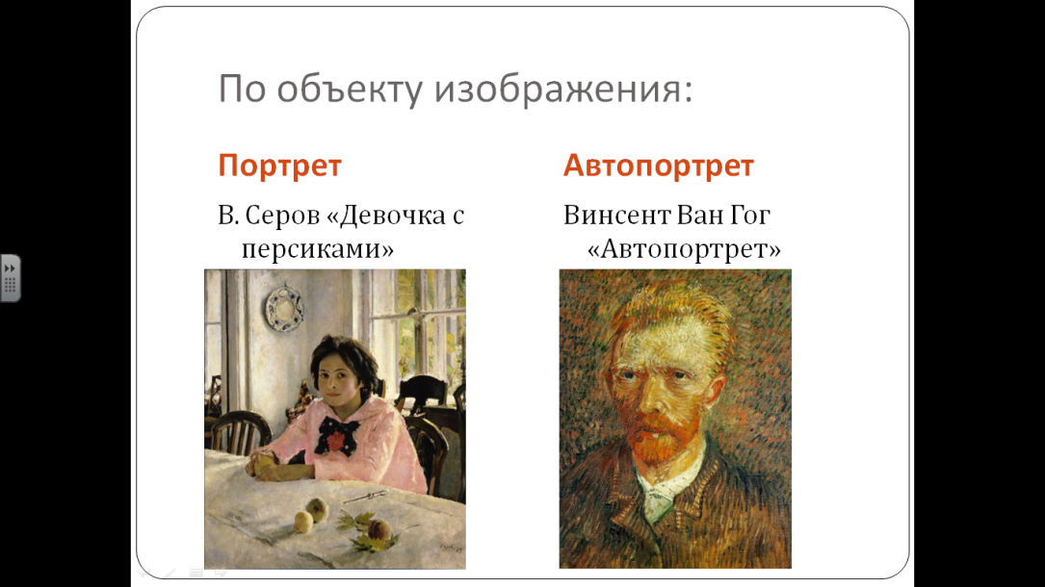
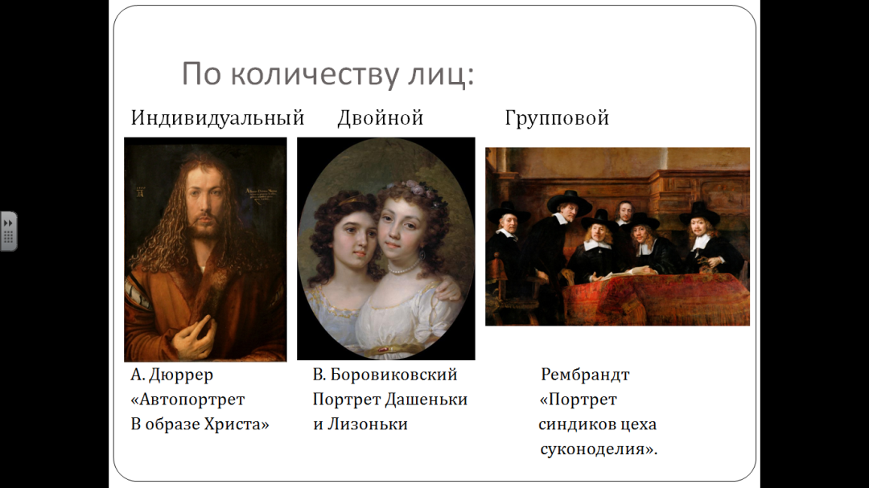
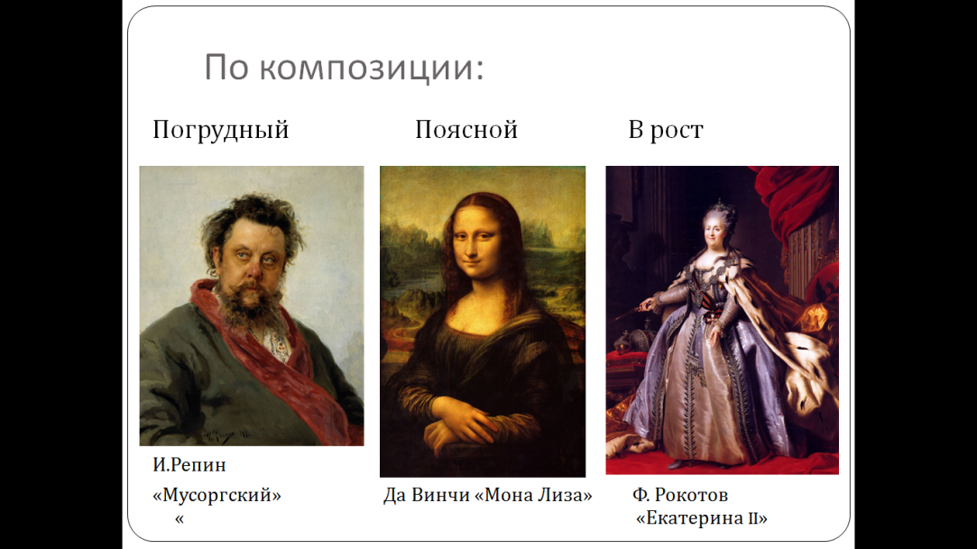
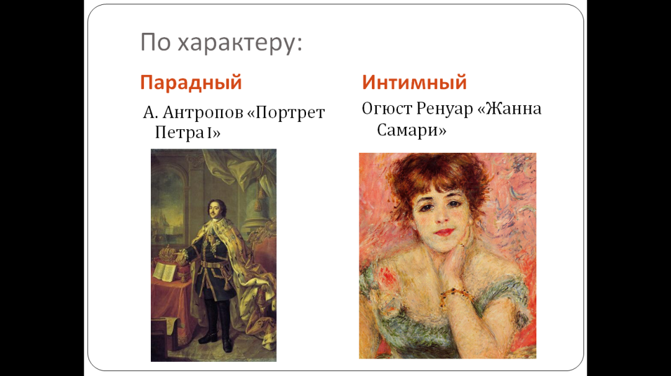
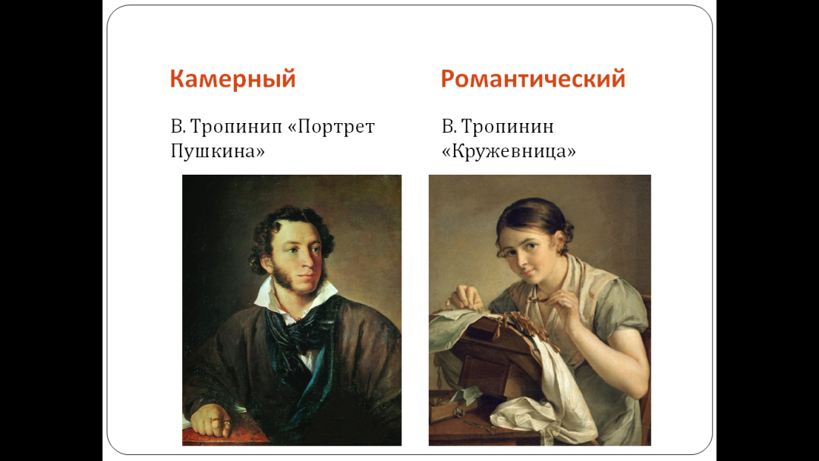
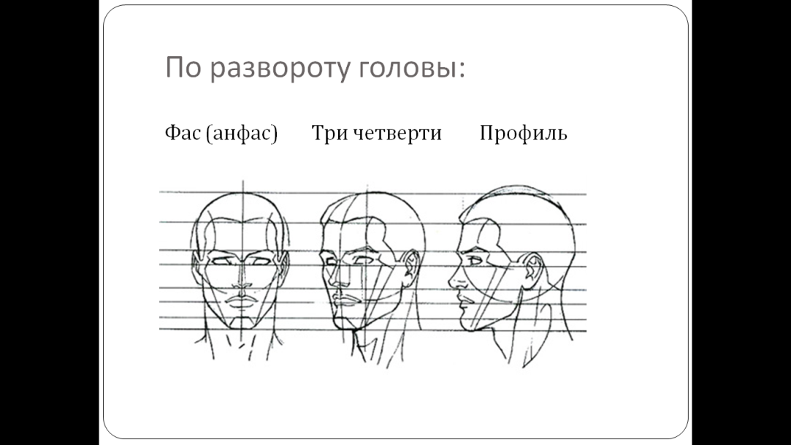
- Более подробно изучить виды портрета в каждой категории вам предстоит при выполнении творческого задания.
Учитель раздает каждой группе по конверту. Учащиеся достают из него лист с заданием, который состоит из трех частей, и информационный лист. (Приложение 1, 2) Учитель просит зачитать вслух первую часть задания.
- Вспомним, что такое коллаж? Верно, в изобразительном искусстве и фотографии коллаж - это наклеивание на какую-либо основу различных материалов для создания смешанной композиции. Вам предстоит создать коллаж, используя заготовки в виде вырезок, которые вы так же найдете в конверте, краски, фломастеры и другие материалы на ваш выбор.
Учащиеся зачитывают вслух вторую часть задания.
- Расскажите о вашем портрете, охарактеризовав его по всем указанным категориям. Более подробную информацию вы найдете в информационном листе.
Учащиеся зачитывают вслух третью часть задания.
- Синквейн – от французского и английского – короткое стихотворение из пяти нерифмованных строк. Оно имеет определенную структуру:
1 строка: существительное – главное слово
2 строка: 2 прилагательных
3 строка: 3 глагола
4 строка: фраза, предложение
5 строка: существительное-синоним первого слова
Например:
«Портрет
Таинственный, загадочный, светлый,
Очаровал, вдохновил, впечатлил.
Портрет молодого художника на выставке –
Шедевр!»

Учитель предлагает в каждой группе определить двух художников, одного ответственного за описание портрета, поэта и выступающего, чтобы в творческой работе принимали участие все. На практическое задание выделяется 15 минут. Учитель во время работы в группах помогает учащимся. После выполнения задания каждая группа защищает свою творческую работу, а остальные выставляют оценки в оценочном листе, который так же находится в конверте. (Приложение 3) На защиту дается две минуты каждой группе. Учитель выставляет оценки за урок каждой группе с учетом оценочных листов.
Приложение 1

I группа

- Составьте коллаж, на котором будет изображен поясной парадный портрет.

- Опишите, какой у вас получился портрет:

  - по композиции
  - по характеру
  - по количеству лиц
  - по развороту головы
Расскажите коротко о каждом виде портрета, используя информационный лист.

- Составьте Синквейн - стихотворение, состоящее из 5 строк:
- Одно сущ., ключевое слово
- Два прилагательных
- Три глагола
- Фраза
- Существительное-синоним ключевого слова

II группа

- Составьте коллаж, на котором будет изображен парадный портрет во весь рост.

- Опишите, какой у вас получился портрет:

  - по композиции
  - по характеру
  - по количеству лиц
  - по развороту головы
Расскажите коротко о каждом виде портрета, используя информационный лист.
- Составьте Синквейн - стихотворение, состоящее из 5 строк:

- Одно сущ., ключевое слово
- Два прилагательных
- Три глагола
- Фраза
- Существительное-синоним ключевого слова

III группа

- Составьте коллаж, на котором будет изображен интимный погрудный портрет на фоне пейзажа.

- Опишите, какой у вас получился портрет:

  - по композиции
  - по характеру
  - по количеству лиц
  - по развороту головы
Расскажите коротко о каждом виде портрета, используя информационный лист.

- Составьте Синквейн - стихотворение, состоящее из 5 строк:
1- Одно сущ., ключевое слово
- Два прилагательных
- Три глагола
- Фраза
- Существительное-синоним ключевого слова

IV группа

- Составьте коллаж, на котором будет изображен двойной романтический поясной портрет на фоне пейзажа.

- Опишите, какой у вас получился портрет:

  - по композиции
  - по характеру
  - по количеству лиц
  - по развороту головы
Расскажите коротко о каждом виде портрета, используя информационный лист.

- Составьте Синквейн - стихотворение, состоящее из 5 строк:
1- Одно сущ., ключевое слово
- Два прилагательных
- Три глагола
- Фраза
- Существительное-синоним ключевого слова

V группа

- Составьте коллаж, на котором будет изображен групповой портрет во весь рост в интерьере.

- Опишите, какой у вас получился портрет:

  - по композиции
  - по характеру
  - по количеству лиц
  - по развороту головы
Расскажите коротко о каждом виде портрета, используя информационный лист.

- Составьте Синквейн - стихотворение, состоящее из 5 строк:

- Одно сущ., ключевое слово
- Два прилагательных
- Три глагола
- Фраза
- Существительное-синоним ключевого слова.
Приложение 2

Информационный лист

Портрет – это изображение человека по образу и подобию. Выделяют несколько видов портрета. По количеству лиц портрет бывает: индивидуальный – когда изображен один человек. Двойной, или парный, - изображает двоих. Это могут быть, например, супружеская пара или дети. И групповой портрет – изображает троих и более человек.
По формату размещения человека в листе портреты делятся на погрудный портрет, в скульптуре такой портрет называется бюст. Зритель главным образом видит голову человека, его выражение лица, мимику. Поясной портрет изображает человека по пояс. Как правило, в таком портрете характер, чувства передаваемые художником, зритель читает в позе человека, в положении рук. Портрет во весь рост обычно помещают в интерьер или на фоне пейзажа. В таком портрете эмоции, чувства портретируемого так же скрыты в позе.
По характеру портрет можно разделить на парадный, интимный, камерный и романтический. Парадные портреты заказывали у художников царские семьи, знать, церковные служители. Дамы для позирования наряжались в свои лучшие наряды, украшения, фоном для таких портретов служили величественные здания, с арками, колоннами. Цель парадного портрета была в прославлении, наделении людей лучшими чертами. Интимные портреты не были так «холодны», как парадные. Их главная особенность – отражение эмоций, чувств, духовного состояния людей. Модели художника – обыкновенные люди, не имеющие ни богатства, ни знатных покровителей. Художник стремился передать истинные качества человека – его внутреннюю сущность. Камерный портрет изображает человека на нейтральном фоне. В таком портрете художник создает изображение не только максимально похожим на оригинальную модель, но и подробно раскрывает моральные качества и человеческие чувства без присутствия атрибутов, указывающих на социальную принадлежность портретируемого. Романтический портрет тесно связан с сентиментализмом, обратившимся в конце XVII века к миру чувств и переживаний. Такие выражения Жуковского, как «желаний тихий жар», «тайные движения души» более подходят для характеристики портретных образов, созданных русским романтизмом.
Портрет можно разделить на три вида по развороту головы модели. Анфас (или фас) – когда лицо человека находится прямо напротив зрителя, оно повернуто к нему передом. В три четверти – голова слегка отворачивается от зрителя вправо или влево. Профиль – изображение лица модели боком.

Приложение 3
Оценочный лист
№ группы | Творческая работа | Выступление | Синквейн | Организация работы в группе | Итого
1
2
3
4

От 1 до 5 баллов

